**Министерство образования и науки Республики Казахстан**

**Национальный центр образовательной статистики и оценки**

****

**МЕЖДУНАРОДНОЕ ИССЛЕДОВАНИЕ**

**PISA**

**Методическое пособие**

Методическое пособие является собственностью НЦОСО.

Запрещается без письменного соглашения НЦОСО делать любые копии независимо от цели использования

**Астана 2013**

*Рассмотрено и рекомендовано к изданию Научно-методическим советом Национального центра образовательной статистики и оценки*

**УДК 37.0**

**ББК 74.202.5**

**М43**

**М43 Международное исследование PISA**. Методическое пособие – Астана: НЦОСО, 2012, 114 с.

ISBN 978-601-7080-59-4

В методическом пособии даны необходимые сведения о международном исследовании PISA и его основных направлениях - математической и естественнонаучной грамотности, и грамотности чтения. Особое внимание уделено тестовым заданиям и вопросам анкетирования, которые использовались в предыдущих циклах исследования.

Материалы предназначены для широкого круга педагогических работников, а также полезны для студентов педагогических вузов.

**УДК 37.0**

**ББК 74.202.5**

**Составители:**

**Г. Т. Бердибаева** - руководитель лаборатории международных исследований

**Д.К.** **Тоимбекова** - старший эксперт лаборатории международных исследований

**А. А. Исабекова** - старший эксперт лаборатории международных исследований

**А. А. Смагулова** - старший эксперт лаборатории международных исследований

**Ж. Ж. Жунусова** - эксперт лаборатории международных исследований

I

SBN 978-601-7080-59-4 **©**

Редакционная служба

НЦОСО, 2012

**СОДЕРЖАНИЕ**

|  |  |
| --- | --- |
| **ВВЕДЕНИЕ**............................................................................................................. | **4** |
|  |  |
| 1. **МЕЖДУНАРОДНОЕ ИССЛЕДОВАНИЕ PISA**................................ | **5** |
| * 1. Цели и задачи исследования................................................................. | **6** |
| * 1. Инструментарий исследования................................................. | **6** |
| * 1. Стандартизация проведения исследования… | **7** |
| * 1. Как оцениваются результаты…………………………… | **7** |
|  |  |
| 1. **ОСНОВНЫЕ НАПРАВЛЕНИЯ ИССЛЕДОВАНИЯ PISA**...................... | **8** |
| * 1. Естественнонаучная грамотность…………………… | **8** |
| * 1. Математическая грамотность…………………………….. | **9** |
| * 1. Грамотность чтения.............................................................................. | **10** |
|  |  |
| 1. **АНКЕТЫ ИССЛЕДОВАНИЯ**................................................................ | **11** |
| * 1. Анкета для администрации организации образования… | **11** |
| * 1. Анкета для обучающихся………………………………………. | **19** |
|  |  |
| 1. **ПРИМЕРЫ ЗАДАНИЙ ИССЛЕДОВАНИЯ PISA**........................................... | **30** |

|  |  |
| --- | --- |
| * 1. Примеры заданий по естественнонаучной грамотности……… | **30** |
| * 1. Примеры заданий по математической грамотности………… | **49** |
| * 1. Примеры заданий по грамотности чтения.......................................... | **71** |
|  |  |
| 1. **ОТВЕТЫ**…………………........................................................................... | **98** |
| * 1. Ответы на задания по естественнонаучной грамотности…… | **98** |
| * 1. Ответы на задания по математической грамотности….………… | **101** |
| * 1. Ответы на задания по грамотности чтения....................................... | **104** |
|  |  |
| 1. **ЗАКЛЮЧЕНИЕ**…………........................................................................... | **113** |

**ВВЕДЕНИЕ**

Эффективность модернизации казахстанского образования во многом зависит от степени использования объективных данных, полученных в рамках мониторинговых исследований и оценочных технологий.

Огромный массив полученной информации позволяет соотносить планируемые и достигнутые результаты, выявлять наиболее существенные проблемы, требующие решения. Результаты таких исследований становятся ориентирами для корректировки направлений проводимых реформ и прогнозирования состояния образования на ближайшие годы.

Высокий уровень знаний школьников в области математики, естествознания и чтения рассматриваются многими странами мира как показатель конкурентоспособности страны в сфере фундаментальных наук и новейших технологий.

Участие Казахстана в международных сравнительных исследованиях качества образования имеет стратегическое значение для развития образования в стране. В качестве целевых индикаторов Государственной программы развития образования Республики Казахстан на 2011-2020 годы обозначены позиции страны по итогам участия в международных исследованиях качества образования (TIMSS, PISA, PIRLS).

Использование новейших технологий педагогических измерений, разработанных ведущими экспертами мира в области оценки качества образовательных достижений, позволяет с наибольшим экономическим эффектом создать в Казахстане систему мониторинга качества образования на уровне мировых стандартов.

В данном методическом пособии наряду с информацией о международном исследовании PISA представлен уникальный инструментарий по грамотности математики, естествознания и чтения.

Тестовые логические задания для 15-летних обучающихся могут быть использованы учителями на уроках математики, литературы и естественнонаучных предметов.

Излагаемый в данном пособии материал предполагает возможность успешной подготовки всей педагогической общественности страны к предстоящему международному исследованию PISA-2015.

**I. МЕЖДУНАРОДНОЕ ИССЛЕДОВАНИЕ PISA**

Международное исследование PISA направлено на оценку умения применять полученные в ходе обучения знания и навыки в жизненных ситуациях, компетентности в решении проблем, которые не связаны напрямую с определенными учебными предметами или образовательными областями. Инструментарий исследования преследует цель оценить сформированность общеучебных умений в решении проблем, с которыми обучающиеся могут встретиться в жизни и эффективно функционировать в современном обществе.

Объектом исследования являются образовательные достижения обучающихся 15-летнего возраста. Во многих странах образовательные программы имеют общие направления, и к этому возрасту завершается обязательное обучение в школе. Поэтому, именно на данном этапе образования важно определить состояние тех знаний и умений, которые могут быть полезны учащимся в будущем, а также оценить способности учащихся самостоятельно приобретать знания, необходимые для успешной адаптации в современном мире.

Исследование PISA осуществляется Консорциумом, состоящим из ведущих международных научных организаций при участии национальных центров и организации ОЭСР, в состав которого вошли следующие ведущие организации в области оценки качества образования:

* Нидерландский Национальный институт измерений в области образования *(Netherlands National Institute for Educational Measurement, CITO)*;
* Служба педагогического тестирования США *(Educational Testing Service, ETS)*;
* Японский Национальный институт исследований в области образования *(National Institute for Educational Research, NIER)*;
* Американская организация ВЕСТАТ *(WESTAT)*, выполняющая различные исследования по сбору статистической информации.

Работа Консорциума координируется Австралийским Советом педагогических исследований *(The Australian Council for Educational Research, ACER)*.

В Казахстане Национальным координатором исследования является Национальный центр образовательной статистики и оценки Министерства образования и науки Республики Казахстан.

* 1. **Цели и задачи исследования**

Международное исследование PISA ставит цель оценить, обладают ли обучающиеся, получившие общее среднее образование знаниями и умениями, необходимыми для полноценного функционирования в обществе. В данном исследовании проверяется глубокое понимание сути вещей, причинно-следственных связей, универсальные учебные действия, составляющие основу умения учиться: навыки решения творческих задач и навыки поиска, анализа и интерпретации информации. Обучающиеся вовлекаются в проблемы, с которыми они встречаются в реальной жизни. Они выполняют задания, которые требуют от них комплексного мышления, планирования и оценки, решают проблемы, принимают решения, аргументируют и т.д.

Основная задача исследования PISA - анализ реальных результатов, полученных в рамках объективных измерений на основе инструментария, отражающего мировые приоритеты в области образования, и извлечение из них научно обоснованных и созидательных для образовательной политики выводов.

Исследование образовательных достижений обучающихся проводится по трем основным направлениям: **«грамотность чтения», «математическая грамотность»** и **«естественнонаучная грамотность»**, в котором особое внимание уделяется оценке овладения обучающимися общеучебными и интеллектуальными умениями.

В каждом цикле исследования основное внимание (две трети времени тестирования) уделяется одному из трех направлений. В 2000 году основным направлением исследования была *«грамотность чтения»,* в 2003 году – *«математическая грамотность»,* в 2006 году – *«естественнонаучная грамотность,* в 2009 году *«грамотность чтения» и* в 2012 году – *«математическая грамотность».*

**В 2015 году Казахстан будет принимать участие в очередном цикле исследования, где основным направлением будет – естествонаучная грамотность.**

Перемена приоритетной области оценивания в каждом цикле исследования PISA – это возможность получить полную информацию по основному направлению исследования и сделать сравнительный анализ достижения в данной области.

* 1. **Инструментарий исследования**

В инструментарий исследования PISA входят:

Тестовые буклеты с заданиями;

Анкеты для обучающихся организации образования;

Анкеты для администрации организации образования;

Руководства для лица проводящего тестирование и анкетирование;

Руководство для координатора организации образования;

Руководства к оцениванию тестовых заданий, по вводу и обработке данных;

Инструментарии разрабатываются под руководством Консорциума, с участием экспертов ведущих международных организаций и представителей стран-участниц.

Тестовые буклеты с заданиями представляют собой книжки-вопросники, где даны тестовые задания с описанием определенной проблемы, по которой приводится от одного до шести вопросов различного характера и степени трудности. Используются разные форматы вопросов тестовых заданий, открытого или закрытого типа, где обучающиеся должны написать собственные суждения на вопросы, уметь выразить свою точку зрения, либо выбрать ответы в рамках ограниченного ряда возможных вариантов, которые оцениваются как правильные или неправильные (закрытые конструируемые ответы).

По завершению работы над тестом, каждый обучающий заполняет в течение получаса анкету, в которой отвечает на вопросы об организации образования, семье, своих отношениях с окружением и о своих интересах. Дополнительно проводится анкетирование администрации организаций образования.

**1.3 Стандартизация проведения исследования**

Исследование проводится в строгом соответствии с едиными инструкциями и правилами, разработанными единым координационным центром для стандартизации технологии проведения исследования во всех странах-участницах проекта. Каждый этап исследования (формирование выборки, перевод и адаптация инструментария, проведение тестирования и анкетирования, проверка и обработка данных) контролируется международными экспертами. Например, переводы тестов и анкет перепроверяются переводчиками международного класса. Во время проведения тестирования в отдельных образовательных учреждениях присутствуют наблюдатели. Проверка выполнения заданий с выбором ответа осуществляется автоматически с помощью специального программного обеспечения. Проверку заданий с открытыми ответами осуществляют эксперты. Стандартизация проверки экспертами выполнения заданий с открытыми развернутыми ответами обеспечиваются при перепроверке результатов работы экспертов на национальном и международном уровнях. Каждая четвертая тетрадь проверяется четыре раза независимыми экспертами на национальном уровне, а затем часть этих тетрадей перепроверяется международными экспертами. Задания, по которым эксперты в странах-участницах дают несогласованные оценки, исключаются из анализа.

**1.4 Как оцениваются результаты**

За выполнение теста каждому учащемуся присваиваются баллы по международной 1000-балльной шкале, отдельно за выполнение каждой группы задания (по математике, чтению и естествознанию). Каждому заданию также приписывается определенный балл (трудность задания) по той же шкале в зависимости от того, насколько успешно оно выполнялось всеми тестируемыми.

Международная 1000-балльная шкала имеет следующие характеристики среднее значение равно 500 баллам, стандартное отклонение 100, что означает, что около 2/3 учащихся всех участвовавших в исследовании стран имеют результаты в пределах от 400 до 600 баллов.

Изображение на одной шкале результатов выполнения теста учащимися и трудности заданий позволяет содержательно интерпретировать полученные в исследовании результаты. С некоторой вероятностью можно считать, что балл каждого тестируемого показывает, какие задания (самые трудные) наиболее вероятно может выполнить ученик. Средний балл для каждой страны показывал, какие задания (самые трудные) наиболее вероятно может выполнить средний ученик данной страны.

**II. ОСНОВНЫЕ НАПРАВЛЕНИЯ ИССЛЕДОВАНИЯ PISA**

**2.1. Естественнонаучная грамотность**

Понимание естественных наук и технологий для обучающихся в жизни современного общества играет значимую роль, давая им возможность принять участие в установлении общественной стратегии (курса, политики), которая сопоставляется с естественными науками и технологиями влияющие на их жизнь. Поэтому изучение естественнонаучной грамотности 15-летних обучающихся в рамках исследования PISA является уникальным.

Под естественнонаучной грамотностью в исследовании PISA понимается способность использовать естественнонаучные знания, выявлять проблемы и делать обоснованные выводы, необходимые для понимания окружающего мира и тех изменений, которые вносит в него деятельность человека, и для принятия соответствующих решений.

Естественнонаучную грамотность можно разделить на четыре области:

* узнавание жизненных ситуаций, апеллирующих к науке и технологии (контекст);
* понимание окружающего мира, включая и технику на основе научных знаний, которые включают знания об окружающем мире и знания о науке (знание);
* демонстрирование компетентностей, которые включают распознавание научных вопросов, применение научных знаний для объяснения естественнонаучных явлений, формулирование выводов на основе очевидных фактов и доказательств (компетентности);
* интерес к естественнонаучному знанию.

Естественнонаучные знания и умения, овладение которыми будет оцениваться в исследовании PISA, формируются при изучении предметов естественнонаучного цикла: физики (с элементами астрономии), биологии, химии, географии.

Естественнонаучная грамотность включает следующие компоненты: «общепредметные» умения, формируемые в рамках естественнонаучных предметов, естественнонаучные понятия и ситуации, в которых используются естественнонаучные знания. Основное внимание уделяется проверке умений выделять из предложенных вопросов те, на которые естественные науки могут дать ответ, делать научно обоснованные выводы на основе предложенной информации.

**2.2. Математическая грамотность**

В международном исследовании PISA-2012 тестовые задания по математике определяют индивидуальные умственные способности обучающих. Это включает в себя математическое мышление и использование математических концепций, процедур, фактов и заданий, чтобы описать, объяснить и прогнозировать явление. Математические задания в тестировании PISA также помогают обучающимся признать, какую роль в их жизни играет математика. В тестировании PISA математические задания демонстрируют обучающимся возможность анализировать, размышлять, решать и истолковывать математические проблемы, которые содержат квантитативные, пространственные, вероятные и другие математические концепции. Таким образом, в PISA приоритетным является определение способности 15-летних обучающихся использовать полученные знания и умения для решения широкого круга проблем, возникающих в повседневной жизни, и выявить тенденции развития этой способности.

Содержание проверки математической подготовки 15-летних обучающихся основано на понятии математической грамотности, в котором определяется: «способность человека определять и понимать роль математики в мире, в котором он живет, высказывать хорошо обоснованные математические суждения и использовать математику так, чтобы удовлетворять в настоящем и будущем присущие потребности созидательному, заинтересованному и мыслящему гражданину».

Под математической грамотностью понимается способность учащихся:

* распознавать проблемы, которые возникают в окружающей действительности и могут быть решены посредством математики;
* формулировать эти проблемы на языке математики;
* решать эти проблемы, используя математические факты и методы;
* анализировать использованные методы решения;
* интерпретировать полученные результаты с учетом поставленной проблемы;
* формулировать и записывать результаты решения.

В исследовании PISA обучающимся предлагаются нетипичные учебные математические задачи, характерные для казахстанских мониторинговых исследований, близкие к реальным проблемным ситуациям, связанные с разнообразными аспектами окружающей жизни и требующие для своего решения большей или меньшей математизации, предлагается информация о жизни школы, общества, личной жизни обучающегося, профессиональной деятельности, спорте и др.

В соответствии с концепцией исследования, каждое задание соответствует одной из четырех содержательных областей, которые по согласованному решению стран-участниц выбраны в качестве базы для сравнения математической подготовки обучающихся в разных странах:

- *количество;*

*- пространство и форма;*

*- изменения и отношения;*

*- неопределенность.*

Состояние математической грамотности обучающихся, кроме владения материалом выделенных содержательных областей, характеризуются уровнем развития «математической компетентности». Математическая компетентность обучающихся определяется в исследовании как «сочетание математических знаний, умений, опыта и способностей человека», обеспечивающих успешное решение различных проблем, требующих использования математики. В исследовании выделяются три уровня математической компетентности: уровень воспроизведения, уровень установления связей, уровень рассуждений.

**2.3 Грамотность чтения**

В исследовании PISA под грамотностью чтения понимается способность обучающихся к осмыслению письменных текстов и рефлексии на них к использованию их содержания для достижения собственных целей, развития знаний и возможностей для активного участия в жизни общества. Оценивается не техника чтения и буквальное понимание текста, а понимание и умение использовать прочитанное для осуществления жизненных целей. При оценке грамотности чтения учитываются три аспекта: формат материалов для чтения, тип задания, ситуации или цели использования текста.

В исследовании оцениваются умения, овладение которыми свидетельствует о полном понимании текста: нахождение информации, интерпретация текста, рефлексия на содержание текста или его форму, их оценка.

Для оценки умения находить информацию в тексте используются задания при выполнении, которых обучающемуся требуется просмотреть текст, определить его основные элементы и заняться поисками необходимой информации, выраженной в иной (синонимической) форме, чем в вопросе.

Для оценки умения интерпретировать текст обучающимся предлагается сравнить различную изложенную информацию в тексте, обнаружить в нем доводы в подтверждение выдвинутых тезисов, сделать выводы из сформулированных мыслей автора или уловить суть текста.

Для оценки рефлексии на содержание или форму текста необходимо: обучающийся, выполняя задания должен связать информацию, обнаруженную в тексте, со знаниями из других источников, оценить утверждения, сделанные в тексте, исходя из своих представлений о мире, привести доводы в защиту своей точки зрения.

1. **АНКЕТЫ ИССЛЕДОВАНИЯ PISA**
   1. **Анкета для администрации организации образования**

|  |  |  |  |  |  |  |  |  |  |  |  |  |  |  |  |  |  |  |  |  |  |  |  |
| --- | --- | --- | --- | --- | --- | --- | --- | --- | --- | --- | --- | --- | --- | --- | --- | --- | --- | --- | --- | --- | --- | --- | --- |
| 1 | | | | Сколько преподавателей математики в Вашей организации образования? | | | | | | | | | | | | | | | | | | | |
|  | | | | **Включаются преподаватели, работающие на полную и неполную ставки.** Преподавателем, работающим на полную ставку считается сотрудник, проводящий занятия в качестве преподавателя не менее 90 % времени в течение целого учебного года. Прочие категории преподавателей относятся к работающим на неполную ставку. | | | | | | | | | | | | | | | | | | | |
|  | | | | **Пожалуйста, считайте только тех преподавателей, которые преподают или будут преподавать математику в этом учебном году.**  (Пожалуйста, запишите цифры в соответствующей строке. Напишите 0 (ноль), если нет ни одного.) | | | | | | | | | | | | | | | | | | | |
|  | | | |  | | | | | | | | Работают на полную ставку | | | | | | Работают на неполную ставку | | | | | |
| a) | | | | ОБЩЕЕ число преподавателей | | | | | | | | \_\_\_\_ | | | | | | \_\_\_\_ | | | | | |
| b) | | | | Преподаватели математики, имеющие высшее образование | | | | | | | | \_\_\_\_ | | | | | | \_\_\_\_ | | | | | |
| c) | | | | Преподаватели математики, имеющие высшее образование в области математики | | | | | | | | \_\_\_\_ | | | | | | \_\_\_\_ | | | | | |
| d) | | | | Преподаватели математики, имеющие высшее образование в педагогике | | | | | | | | \_\_\_\_ | | | | | | \_\_\_\_ | | | | | |
| e) | | | | Преподаватели математики, имеющие техническое или профессиональное образование, но не высшее образование | | | | | | | | \_\_\_\_ | | | | | | \_\_\_\_ | | | | | |
| 2 | | | | | Насколько следующее оказывает влияние на качество обучения в Вашей организации образования? | | | | | | | | | | | | | | | | | | | | |
|  | | | | | (Отметьте только одну клетку в каждой строке) | | | | | | | | | | | | | | | | | | | | |
|  | | | | |  | | | | | Совсем не влияет | | | Очень мало | | | В некоторой степени | | | | | | Очень сильно | | | |
| a) | | | | | Нехватка квалифицированных преподавателей естественнонаучных предметов | | | | | **◼**1 | | | **◼**2 | | | **◼**3 | | | | | | **◼**4 | | | |
| b) | | | | | Недостаток квалифицированных преподавателей математики | | | | | **◼**1 | | | **◼**2 | | | **◼**3 | | | | | | **◼**4 | | | |
| c) | | | | | Недостаток квалифицированных преподавателей русского языка | | | | | **◼**1 | | | **◼**2 | | | **◼**3 | | | | | | **◼**4 | | | |
| d) | | | | | Недостаток квалифицированных преподавателей по другим предметам | | | | | **◼**1 | | | **◼**2 | | | **◼**3 | | | | | | **◼**4 | | | |
| e) | | | | | Недостаточное количество или качество лабораторного оборудования по естественнонаучным предметам | | | | | **◼**1 | | | **◼**2 | | | **◼**3 | | | | | | **◼**4 | | | |
| f) | | | | | Недостаточное количество или качество учебных материалов (например, учебников) | | | | | **◼**1 | | | **◼**2 | | | **◼**3 | | | | | | **◼**4 | | | |
| g) | | | | | Недостаточное количество или качество компьютеров, используемых в учебном процессе | | | | | **◼**1 | | | **◼**2 | | | **◼**3 | | | | | | **◼**4 | | | |
| h) | | | | | Отсутствие выхода в Интернет или плохое качество связи с Интернетом | | | | | **◼**1 | | | **◼**2 | | | **◼**3 | | | | | | **◼**4 | | | |
|  | | | | |  | | | | |  | | |  | | |  | | | | | |  | | | |
| i) | | | | | Недостаточное количество или качество компьютерного программного обеспечения, используемого в учебном процессе | | | | | **◼**1 | | | **◼**2 | | | **◼**3 | | | | | | **◼**4 | | | |
| j) | | | | | Недостаточное количество или качество литературы в библиотеке организации образования | | | | | **◼**1 | | | **◼**2 | | | **◼**3 | | | | | | **◼**4 | | | |
| k) | | | | | Недостаточное количество или качество школьных зданий и помещений | | | | | **◼**1 | | | **◼**2 | | | **◼**3 | | | | | | **◼**4 | | | |
| l) | | | | | Недостаточное количество или качество отопительных/охлаждающих систем и систем освещения | | | | | **◼**1 | | | **◼**2 | | | **◼**3 | | | | | | **◼**4 | | | |
| m) | | | | | Недостаточное количество или качество учебных помещений (например, классные комнаты) | | | | | **◼**1 | | | **◼**2 | | | **◼**3 | | | | | | **◼**4 | | | |
| 3 | | | | | | Используются ли в Вашей организации образования данные об образовательных достижениях обучающихся для каких-либо из следующих целей? | | | | | | | | | | | | | | | | | | | | |
|  | | | | | | Данные об образовательных достижениях включают **данные** организации образования, параллели классов, отдельного класса или данные о выпускных экзаменах. | | | | | | | | | | | | | | | | | | | | |
|  | | | | | | (Отметьте одну клетку в каждой строке) | | | | | | | | | | | | | | | | | | | | |
|  | | | | | | | | | | | | | | | | | Да | | | Нет | | | | | |
| a) | | | | | | Данные об образовательных достижениях открыты для ознакомления (например, печатаются в средствах массовой информации) | | | | | | | | | | | **◼**1 | | | **◼**2 | | | | | |
| b) | | | | | | Данные об образовательных достижениях постоянно отслеживаются администрацией | | | | | | | | | | | **◼**1 | | | **◼**2 | | | | | |
| 4 | | | В какой степени следующие факторы оказывают неблагоприятное влияние на учебный процесс в Вашей организации образования? | | | | | | | | | | | | | | | | | | | | |
|  | | | (Отметьте одну клетку в каждой строке) | | | | | | | | | | | | | | | | | | | | |
|  | | |  | | | | | | Совсем не влияет | | | Очень мало | | | В некоторой степени | | | | | Очень влияет | | | |
| a) | | | Прогул занятий обучающимися | | | | | | **◼**1 | | | **◼**2 | | | **◼**3 | | | | | **◼**4 | | | |
| b) | | | Отсутствие  обучающихся на занятиях (по уважительной или неуважительной причине) | | | | | | **◼**1 | | | **◼**2 | | | **◼**3 | | | | | **◼**4 | | | |
| c) | | | Опоздание обучающихся на занятия | | | | | | **◼**1 | | | **◼**2 | | | **◼**3 | | | | | **◼**4 | | | |
| d) | | | Обучающийся, не посещающий обязательные школьные события (например, спортивный день) или экскурсии | | | | | | **◼**1 | | | **◼**2 | | | **◼**3 | | | | | **◼**4 | | | |
| e) | | | Отсутствие у обучающихся уважения к преподавателям | | | | | | **◼**1 | | | **◼**2 | | | **◼**3 | | | | | **◼**4 | | | |
| f) | | | Срыв занятий обучающимися | | | | | | **◼**1 | | | **◼**2 | | | **◼**3 | | | | | **◼**4 | | | |
| g) | | | Употребление обучающимися алкоголя или наркотиков | | | | | | **◼**1 | | | **◼**2 | | | **◼**3 | | | | | **◼**4 | | | |
| h) | | | Хулиганство обучающихся или запугивание ими других обучающихся | | | | | | **◼**1 | | | **◼**2 | | | **◼**3 | | | | | **◼**4 | | | |
| i) | | | Организация образования не способствует полному раскрытию потенциала обучающихся | | | | | | **◼**1 | | | **◼**2 | | | **◼**3 | | | | | **◼**4 | | | |
| j) | | | Плохие отношения между обучающимися и преподавателями | | | | | | **◼**1 | | | **◼**2 | | | **◼**3 | | | | | **◼**4 | | | |
| k) | | | Преподавателям приходится обучать обучающихся с разным уровнем знаний в одном классе | | | | | | **◼**1 | | | **◼**2 | | | **◼**3 | | | | | **◼**4 | | | |
| l) | | | Преподавателям приходится обучать обучающихся различных этнических групп (язык, культура) в одном классе | | | | | | **◼**1 | | | **◼**2 | | | **◼**3 | | | | | **◼**4 | | | |
| m) | | | Заниженный уровень ожиданий преподавателей к учебным достижениям обучающихся | | | | | | **◼**1 | | | **◼**2 | | | **◼**3 | | | | | **◼**4 | | | |
| n) | | | Преподаватели не удовлетворяют индивидуальные потребности обучающихся | | | | | | **◼**1 | | | **◼**2 | | | **◼**3 | | | | | **◼**4 | | | |
| o) | | | Невыход преподавателей на работу | | | | | | **◼**1 | | | **◼**2 | | | **◼**3 | | | | | **◼**4 | | | |
| p) | | | Сопротивление штата организации образования переменам | | | | | | **◼**1 | | | **◼**2 | | | **◼**3 | | | | | **◼**4 | | | |
| q) | | | Чрезмерно строгое отношение преподавателей к обучающимся | | | | | | **◼**1 | | | **◼**2 | | | **◼**3 | | | | | **◼**4 | | | |
| r) | | | Опоздания преподавателей на работу | | | | | | **◼**1 | | | **◼**2 | | | **◼**3 | | | | | **◼**4 | | | |
| s) | | | Недостаточно хорошая подготовка преподавателей к проведению занятий | | | | | | **◼**1 | | | **◼**2 | | | **◼**3 | | | | | **◼**4 | | | |
| 5 | | | | Какой процент родителей обучающихся принимал участие в мероприятиях организации образования в 2010- 2011 учебном году? | | | | | | | | | | | | | | | | |
|  | | | | Впишите цифры в каждой строке. Впишите 0 (ноль), если родители не принимали участия и 100 (сто), если все родители принимали участие в деятельности Вашей организации образования. | | | | | | | | | | | | | | | | |
|  | | | |  | | | | | | | | | | | | | | % | | |
| a) | | | | Обсуждение родителями поведения ребенка с преподавателем по собственной инициативе | | | | | | | | | | | | | | \_\_\_\_\_\_\_ | | |
| b) | | | | Обсуждение поведения ребенка по инициативе одного из преподавателей | | | | | | | | | | | | | | \_\_\_\_\_\_\_ | | |
| c) | | | | Обсуждение достижений ребенка с преподавателем по их собственной инициативе | | | | | | | | | | | | | | \_\_\_\_\_\_\_ | | |
| d) | | | | Обсуждение достижений ребенка по инициативе одного из преподавателей | | | | | | | | | | | | | | \_\_\_\_\_\_\_ | | |
| e) | | | | Добровольное участие в материально-техническом обеспечении строительства, плотницких работах, озеленении или садовых работах | | | | | | | | | | | | | | \_\_\_\_\_\_\_ | | |
| f) | | | | Добровольное участие во внеучебных мероприятиях, например, клуб любителей книг, участие в самодеятельности организации образования, спортивные состязания, производственная практика | | | | | | | | | | | | | | \_\_\_\_\_\_\_ | | |
| g) | | | | Добровольная помощь в работе библиотеки или мультимедийных кабинетах организации образования | | | | | | | | | | | | | | \_\_\_\_\_\_\_ | | |
| h) | | | | Помощь преподавателям организации образования | | | | | | | | | | | | | | \_\_\_\_\_\_\_ | | |
| i) | | | | Выступление с докладом в качестве приглашенного гостя | | | | | | | | | | | | | | \_\_\_\_\_\_\_ | | |
| j) | | | | Участвовавший в совете организации образования, например, родитель участвует в работе совета организации образования или административном комитете | | | | | | | | | | | | | | \_\_\_\_\_\_\_ | | |
| k) | | | | Помощь в сборе средств для организации образования | | | | | | | | | | | | | | \_\_\_\_\_\_\_ | | |
| l) | | | Добровольное участие в работе школьной столовой | | | | | | | | | | | | | | \_\_\_\_\_\_\_ | | |
| 6 | | | | В какой степени результаты экспертной оценки непосредственно повлияли на следующее? | | | | | | | | | | | | | | | | | | | | | |
|  | | | | (Отметьте одну клетку в каждой строке) | | | | | | | | | | | | | | | | | | | | | |
|  | | | |  | | | | | Никаких изменений | Незначите-льное изменение | | | | | | Умерен-ное изменение | | | | Значи-тельное изменение | | | | | |
| a) | | | | Изменение в зарплате | | | | | **◼**1 | **◼**2 | | | | | | **◼**3 | | | | **◼**4 | | | | | |
| b) | | | | Денежная премия или другой вид финансового поощрения | | | | | **◼**1 | **◼**2 | | | | | | **◼**3 | | | | **◼**4 | | | | | |
| c) | | | | Возможность для расширения профессиональной деятельности | | | | | **◼**1 | **◼**2 | | | | | | **◼**3 | | | | **◼**4 | | | | | |
| d) | | | | Вероятное изменение в карьерном росте .. | | | | | **◼**1 | **◼**2 | | | | | | **◼**3 | | | | **◼**4 | | | | | |
| e) | | | | Общественное признание .. | | | | | **◼**1 | **◼**2 | | | | | | **◼**3 | | | | **◼**4 | | | | | |
| f) | | | | Изменения трудовых обязанностей, которые делают работу более привлекательной | | | | | **◼**1 | **◼**2 | | | | | | **◼**3 | | | | **◼**4 | | | | | |
| g) | | | | Повышение роли при участии в школьных инициативах по развитию (например, группа по разработке учебных планов, школьных целей) .. | | | | | **◼**1 | **◼**2 | | | | | | **◼**3 | | | | **◼**4 | | | | | |

|  |  |  |  |  |
| --- | --- | --- | --- | --- |
| 7 | Какова вероятность того, что обучающийся 10 класса  (1 курса) в Вашей организации образования может быть переведен в другую организацию образования по следующим причинам? | | | |
|  | (Отметьте одну клетку в каждой строке) | | | |
|  | | Маловероятно | Вероятно | Очень вероятно |
| a) | Низкая академическая успеваемость | **◼**1 | **◼**2 | **◼**3 |
| b) | Высокая академическая успеваемость | **◼**1 | **◼**2 | **◼**3 |
| c) | Проблемы поведения | **◼**1 | **◼**2 | **◼**3 |
| d) | Необходимы особые условия для обучения | **◼**1 | **◼**2 | **◼**3 |
| e) | Требования родителей или опекунов | **◼**1 | **◼**2 | **◼**3 |
| f) | Другое | **◼**1 | **◼**2 | **◼**3 |

* 1. **Анкета для обучающихся**

Ниже приведены примерные вопросы по анкетированию администрации организации образования.

|  |  |  |  |  |  |  |  |
| --- | --- | --- | --- | --- | --- | --- | --- |
| 1 | По какой программе Вы обучаетесь? | | | | | | |
|  | (Пожалуйста, отметьте только однуклетку.) | | | | | | |
|  | Программа основного среднего образования (5-9 классы) | | **◼**1 | |  | | |
|  | Программа общего среднего образования (10-11 классы) | | **◼**2 | |  | | |
|  | Программа технического и профессионального образования (профессиональная школа и профессиональный лицей) | | **◼**3 | |  | | |
|  | Программа технического и профессионального образования (колледж и училище) | | **◼**4 | |  | | |
| 2 | Кто постоянно или большую часть времени живет вместе с Вами? | | | | |
|  | (Пожалуйста, отметьте только одну клетку в каждой строке.) | | | | |
|  |  | Да | Нет |  | | |
| a) | Мать (включая мачеху или приемную мать) | **◼**1 | **◼**2 |  | | |
| b) | Отец (включая отчима или приемного отца) | **◼**1 | **◼**2 |  | | |
| c) | Брат/братья, (включая сводных братьев) | **◼**1 | **◼**2 |  | | |
| d) | Сестра/сестры, (включая сводных сестер) | **◼**1 | **◼**2 |  | | |
| e) | Бабушка и/или дедушка | **◼**1 | **◼**2 |  | | |
| f) | Другие (например, двоюродные братья и сестры) | **◼**1 | **◼**2 |  | | |

|  |  |
| --- | --- |
| 3 | Какую должность занимает Ваша мать или женщина, которая ее заменяет, по основному месту работы? (например, школьный учитель, помощник повара, менеджер по продажам) |
|  | (Если она не работает на данный момент, пожалуйста, укажите место ее последней работы) |
|  | Напишите название должности. |
|  |  |
|  | Что делает Ваша мать или женщина, которая ее заменяет, на своей основной работе? (например, преподает в средней школе, помогает повару готовить блюда в ресторане, продает товары) |
|  | Опишите в одном предложении то, что она делает или раньше делала на этой работе. |
|  |  |

|  |  |
| --- | --- |
|  |  |
| 4а | Какую должность занимает Ваш отец или мужчина, который его заменяет, по основному месту работы? (например, преподаватель, помощник повара, менеджер по продажам) |
|  | (Если он не работает на данный момент, пожалуйста, укажите место его последней работы.) |
|  | Напишите название должности. |
|  |  |
| 4б | Что делает Ваш отец или мужчина, который его заменяет, на своей основной работе? (например, преподает в вузе, помогает повару готовить блюда в ресторане, продает товары) |
|  | Опишите в одном предложении то, что он делает или раньше делал на этой работе. |
|  |  |

|  |  |  |  |  |  |  |  |  |  |  |  |
| --- | --- | --- | --- | --- | --- | --- | --- | --- | --- | --- | --- |
|  |  | | | | | | | | | | |
| 5 | Какой наивысший уровень образования завершил Ваш отец или мужчина, который его заменяет? | | | | | | | | | | |
|  | Если Вы не уверены, как отвечать на этот вопрос, обратитесь за помощью к проводящему анкетирование.  (Пожалуйста, отметьте только одну клетку.) | | | | | | | | | | |
|  | Общее среднее образование (10-11 классы) | | | | | **◼**1 | | |  | | |
|  | Начальное профессиональное образование (профтехшколу и профтехучилище) | | | | | **◼**2 | | |  | | |
|  | Основное среднее образование (5-9 классы) | | | | | **◼**3 | | |  | | |
|  | Начальное образование (1-4 классы) | | | | | **◼**4 | | |  | | |
|  | Он не окончил начальную школу | | | | | **◼**5 | | |  | | |
| 6 | Имеет ли Ваш отец или мужчина, который его заменяет, диплом о получении следующего образования? | | | | | | | | | |
|  | Если Вы не уверены, как отвечать на этот вопрос, обратитесь за помощью к проводящему анкетирование.  *(Пожалуйста, отметьте только одну клетку в каждой строке)* | | | | | | | | | |
|  |  |  |  | *Да* | | | *Нет* | | | |
| a) | Послевузовское образование (окончил аспирантуру или докторантуру) | | | | **◼**1 | | | **◼**2 | |  | |
| b) | Высшее образование (окончил институт, университет или академию) | | | | **◼**1 | | | **◼**2 | |  | |
| c) | Среднее профессиональное образование (окончил техникум, училище или колледж) | | | | **◼**1 | | | **◼**2 | |  | |
| d) | После окончания средней школы окончил любые профессиональные курсы продолжительностью от 2 месяцев до 1 года | | | | **◼**1 | | | **◼**2 | |  | |

|  |  |  |  |  |  |  |  |
| --- | --- | --- | --- | --- | --- | --- | --- |
| 7 | Чем в настоящее время занимается Ваш отец или мужчина, который его заменяет? | | | | | | |
|  | *(Пожалуйста, отметьте только одну клетку.)* | | | | | | |
|  | Работает на полную ставку | | **◼**1 |  |  | |  |
|  | Работает на неполную ставку | | **◼**2 |  |  | |  |
|  | Не работает, в поисках работы | | **◼**3 |  |  | |  |
|  | Другое (например, учится, ведет домашнее хозяйство, на пенсии) | | **◼**4 |  |  | |  |
| 8 | **Где родились Вы? Где родились Ваши родители?** | | | | | | |
|  | *(Пожалуйста, отметьте только одну клетку в каждом столбце.)* | | | | | | |
|  |  | *Вы* | | *Мать* | | *Отец* | |
|  | В Казахстане | **◼**01 | | **◼**01 | | **◼**01 | |
|  | В других бывших республиках СССР | **◼**02 | | **◼**02 | | **◼**02 | |
|  | В другой стране | **◼**03 | | **◼**03 | | **◼**03 | |

|  |  |  |  |  |  |  |  |  |  |  |
| --- | --- | --- | --- | --- | --- | --- | --- | --- | --- | --- |
| 9 | | **Какова степень Вашей уверенности при выполнении следующих математических задач?** | | | | | | | | |
|  | | (Пожалуйста, отметьте только одну клетку в каждой строке.) | | | | | | | | |
|  | |  | | | Очень уверен | Уверен | | Не очень уверен | | Совершенно не уверен |
| a) | | Используя расписание поезда,вычислить, сколько времени Вы будете добираться с одной станции до другой. | | | **◼**1 | | **◼**2 | | **◼**3 | **◼**4 |
| b) | | Высчитать насколько дешевле будет стоить телевизор после 30 % скидки на него. | | | **◼**1 | | **◼**2 | | **◼**3 | **◼**4 |
| c) | | Высчитать сколько квадратных метров плитки Вам понадобится, чтобы покрыть пол в вашем доме. | | | **◼**1 | | **◼**2 | | **◼**3 | **◼**4 |
| d) | | Разобраться в графиках, представленных в газетах. | | | **◼**1 | | **◼**2 | | **◼**3 | **◼**4 |
| e) | | Решить уравнение: 3x+5=17 | | | **◼**1 | | **◼**2 | | **◼**3 | **◼**4 |
| f) | | Вычислить расстояние между двумя пунктами по карте масштабом 1:10 000 | | | **◼**1 | | **◼**2 | | **◼**3 | **◼**4 |
| g) | | Решить уравнение 2(x+3)=(x+3)(x-3) | | | **◼**1 | | **◼**2 | | **◼**3 | **◼**4 |
| h) | | Вычислить сколько бензина потребляется машиной. | | | **◼**1 | | **◼**2 | | **◼**3 | **◼**4 |
| 10 | | **Из каждой пары выражений, пожалуйста, выберите одно,**  **которое лучшевсего описывает Вас.** | | | | | | | | |
| 1. *Пожалуйста, отметьте только одну клетку из двух.* | | | | | | | | | | |
| **◼**1 | | | Я намереваюсь взять дополнительные курсы по математике после окончания школы. | | | | | | | |
| **◼**2 | | | Я намереваюсь взять дополнительные курсы по русскому языку после окончания школы. | | | | | | | |
| *b) Пожалуйста, отметьте только одну клетку из двух.* | | | | | | | | | | |
| **◼**1 | | | Я планирую специализироваться в высшем учебном заведении, которое будет требовать математических навыков. | | | | | | | |
| **◼**2 | | | Я планирую специализироваться в высшем учебном заведении, которое будет требовать естественнонаучных навыков. | | | | | | | |
| 1. *Пожалуйста, отметьте только одну клетку из двух.* | | | | | | | | | | |
| **◼**1 | | | Я готов учиться упорнее на занятиях по математике, чем требуется. | | | | | | | |
| **◼**2 | | | Я готов учиться упорнее на занятиях по русскому языку, чем требуется. | | | | | | | |
|  | | |  | | | | | | | |
| 1. *Пожалуйста, отметьте только одну клетку из двух.* | | | | | | | | | | |
| **◼**1 | | | Я планирую посещать как можно больше занятий по математике в течении моей учебы. | | | | | | | |
| **◼**2 | | | Я планирую посещать как можно больше занятий по естествознанию в течении моей учебы. | | | | | | | |
| 1. *Пожалуйста, отметьте только одну клетку из двух.* | | | | | | | | | | |
| **◼**1 | | | Я планирую выбрать профессию, связанную с большим количеством математики. | | | | | | | |
| **◼**2 | | | Я планирую выбрать профессию связанную с большим количеством естествознания. | | | | | | | |

|  |  |  |  |  |  |  |  |  |  |  |  |  |  |  |  |  |  |  |
| --- | --- | --- | --- | --- | --- | --- | --- | --- | --- | --- | --- | --- | --- | --- | --- | --- | --- | --- |
| 11 | | | *Представьте себе, что Вы отправляли текстовые сообщения со своего сотового телефона в течение нескольких недель. Сегодня, по непонятным причинам, сообщения не отправляются. Вы хотите решить эту проблему.* | | | | | | | | | | | | | | | |
|  | | | Как Вы поступите? Для каждого утверждения отметьте тот вариант ответа, который подходит Вам больше всего. | | | | | | | | | | | | | | | |
|  | | | (Пожалуйста, отметьте только одну клетку в каждой строке.) | | | | | | | | | | | | | | | |
|  | | |  | | | Я бы точно так поступил | | Возможно, я бы так поступил | | | | Наврядли я бы так поступил | | | | | Я бы точно так не поступил | |
| a) | | | Я нажму на все кнопки, чтобы выяснить, что не так. | | | **◼**1 | | **◼**2 | | | | **◼**3 | | | | | **◼**4 | |
| b) | | | Я осмыслю причину того, почему так получилось и что я могу сделать для решения этой проблемы. | | | **◼**1 | | **◼**2 | | | | **◼**3 | | | | | **◼**4 | |
| c) | | | Я прочитаю инструкцию по использованию. | | | **◼**1 | | **◼**2 | | | | **◼**3 | | | | | **◼**4 | |
| d) | | | Я попрошу друга о помощи. | | | **◼**1 | | **◼**2 | | | | **◼**3 | | | | | **◼**4 | |
| 12 | | **Размышляя о всех учебных предметах: в среднем, сколько часов каждую неделю Вы тратите на следующее?** | | | | | | | | | | | | | | | | |
|  | | При ответе учитывайте потраченное время на выходных. | | | | | | | | | | | | | | | | | |
| a) | | Домашняя работа или другой род занятий, заданный преподавателем | | | | | | | | | \_\_\_\_\_ часов в неделю | | | | | | | | |
| b) | | Не учитывая время, потраченное в пункте (a), сколько часов вы выполняете свою домашнюю работу с кем-то, кто проверяет или помогает в случае необходимости (“домашняя работа под присмотром кого-либо”), или в школе или в другом месте? | | | | | | | | | \_\_\_\_\_ часов в неделю | | | | | | | | |
| c) | | Работа с личным преподавателем (оплачиваемая или нет) | | | | | | | | | \_\_\_\_\_ часов в неделю | | | | | | | | |
| d) | | Посещение внеучебных занятий, организованных коммерческой организацией и оплачиваемых вашими родителями | | | | | | | | | \_\_\_\_\_ часов в неделю | | | | | | | | |
| e) | | Занятия с родителями или другими членами семьи | | | | | | | | | \_\_\_\_\_ часов в неделю | | | | | | | | |
| f) | | Повторение и отработка учебных тем, работая за компьютером (например, изучать слова с помощью учебной компьютерной программы) | | | | | | | | | \_\_\_\_\_ часов в неделю | | | | | | | | |
| 13 | Подумайте о математических понятиях.В какой степени Вы знакомы со следующими математическими терминами? | | | | | | | | | | | | | | | | |
|  | (Пожалуйста, отметьте только одну клетку в каждой строке.) | | | | | | | | | | | | | | | | |
|  |  | | | | Никогда не слышал | | Слышал один или два раза | | Слышал несколько раз | | | | Часто слышал | | | Хорошо знаком, понимаю значение термина | |
| a) | Экспоненци  альная функция | | | | **◼**1 | | **◼**2 | | **◼**3 | | | | **◼**4 | | | **◼**5 | |
| b) | Делитель | | | | **◼**1 | | **◼**2 | | **◼**3 | | | | **◼**4 | | | **◼**5 | |
| c) | Квадратическая функция | | | | **◼**1 | | **◼**2 | | **◼**3 | | | | **◼**4 | | | **◼**5 | |
| d) | Собственное число | | | | **◼**1 | | **◼**2 | | **◼**3 | | | | **◼**4 | | | **◼**5 | |
| e) | Линейное уравнение | | | | **◼**1 | | **◼**2 | | **◼**3 | | | | **◼**4 | | | **◼**5 | |
| f) | Векторы | | | | **◼**1 | | **◼**2 | | **◼**3 | | | | **◼**4 | | | **◼**5 | |
| g) | Комплексное число | | | | **◼**1 | | **◼**2 | | **◼**3 | | | | **◼**4 | | | **◼**5 | |
| h) | Рациональное число | | | | **◼**1 | | **◼**2 | | **◼**3 | | | | **◼**4 | | | **◼**5 | |
| i) | Корень | | | | **◼**1 | | **◼**2 | | **◼**3 | | | | **◼**4 | | | **◼**5 | |
| j) | Гипотетическое шкалирование | | | | **◼**1 | | **◼**2 | | **◼**3 | | | | **◼**4 | | | **◼**5 | |
| k) | Многоугольник | | | | **◼**1 | | **◼**2 | | **◼**3 | | | | **◼**4 | | | **◼**5 | |
| l) | Декларативная дробь | | | | **◼**1 | | **◼**2 | | **◼**3 | | | | **◼**4 | | | **◼**5 | |
| m) | Конгруэнтные фигуры | | | | **◼**1 | | **◼**2 | | **◼**3 | | | | **◼**4 | | | **◼**5 | |
| n) | Косинус | | | | **◼**1 | | **◼**2 | | **◼**3 | | | | **◼**4 | | | **◼**5 | |
| o) | Среднее арифметическое | | | | **◼**1 | | **◼**2 | | **◼**3 | | | | **◼**4 | | | **◼**5 | |
| p) | Вероятности | | | | **◼**1 | | **◼**2 | | **◼**3 | | | | **◼**4 | | | **◼**5 | |
| 14 | | | | Сколько минут, в среднем, у Вас длится занятие по следующим предметам? | | | | | | | | | | | | | |
| a) | | | | Занятие по русскому языку: | | | | | | \_\_\_\_\_\_\_\_\_ | | | | | минут | | |
| b) | | | | Занятие по математике: | | | | | | \_\_\_\_\_\_\_\_\_ | | | | | минут | | |
| c) | | | | Занятие по естествознанию: | | | | | | \_\_\_\_\_\_\_\_\_ | | | | | минут | | |
|  | | | |  | | | | | | | | | | | | | |
| 15 | | | | Сколько занятий в обычную неделю у Вас проходит по следующим предметам? | | | | | | | | | | | | | |
| a) | | | | Количество занятий в неделю по русскому языку: | | | | | | \_\_\_\_\_\_\_\_ | | | | занятий | | | |
| b) | | | | Количество занятий в неделю по математике: | | | | | | \_\_\_\_\_\_\_\_ | | | | занятий | | | |
| c) | | | | Количество занятий в неделю по естествознанию: | | | | | | \_\_\_\_\_\_\_\_ | | | | занятий | | | |

1. **ПРИМЕРЫ ЗАДАНИЯ ИССЛЕДОВАНИЯ PISA**
   1. **Примеры заданий по естествонаучной грамотности**

**ГОРЯЧАЯ РАБОТА**

**Вопрос 1: ГОРЯЧАЯ РАБОТА**

Петр ремонтирует старый дом. Он оставил в багажнике своей машины бутылку воды, несколько гвоздей и деревянный брусок. После того, как машина три часа простояла на солнце, температура внутри нее достигла 40ºC.

Что произошло с предметами в машине?

Обведите *«Да» или «Нет»* для каждого утверждения.

|  |  |
| --- | --- |
| **Произошло ли следующее с предметами в машине?** | **Да или Нет** |
| Температура всех предметов стала одинаковой. | Да / Нет |
| Спустя некоторое время вода начала кипеть. | Да / Нет |
| Спустя некоторое время гвозди накалились до красна. | Да / Нет |

**Вопрос 2: ГОРЯЧАЯ РАБОТА**

Петр налил себе чашку кофе, температура которого была около 90ºC, и чашку холодной минеральной воды, температура которой около 5ºC. Обе чашки одинаковые и объем напитков тоже одинаковый. Температура в комнате, где находился Петр, была около 20ºC.

Какой, вероятнее всего, будет температура **кофе** и **минеральной воды** через 10 минут?

1. 70ºC и 10ºC
2. 90ºC и 5ºC
3. 70ºC и 25ºC
4. 20ºC и 20ºC

**ТЕСТО ДЛЯ ХЛЕБА**

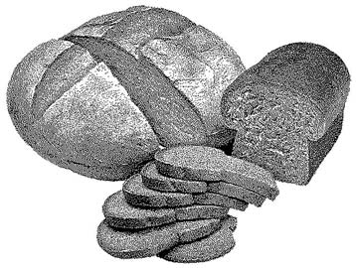

При приготовлении теста для хлеба повар смешивает муку, воду, соль и дрожжи. После этого тесто помещают на несколько часов в какую-нибудь емкость, чтобы начался процесс брожения. При брожении в тесте происходят химические процессы: дрожжи (одноклеточный гриб) преобразуют крахмал и сахар, содержащиеся в муке, в углекислый газ и спирт.

****

**Вопрос 3: ТЕСТО ДЛЯ ХЛЕБА**

В результате брожения тесто поднимается. Почему тесто поднимается?

1. Тесто поднимается, потому что в нем образуется спирт, который переходит в газообразное состояние.
2. Тесто поднимается, потому что в нем размножаются одноклеточные грибы.
3. Тесто поднимается, потому что в нем образуется углекислый газ.
4. Тесто поднимается, потому что при брожении вода превращается в пар.

** Вопрос 4: ТЕСТО ДЛЯ ХЛЕБА**

Через несколько часов после приготовления теста повар взвешивает его и обнаруживает, что масса теста уменьшилась.

В начале каждого из четырех экспериментов, изображенных на рисунках, масса теста одна и та же. Результаты каких **двух** экспериментов должен сравнить повар, чтобы выяснить, являются ли **дрожжи** причиной уменьшения массы теста?

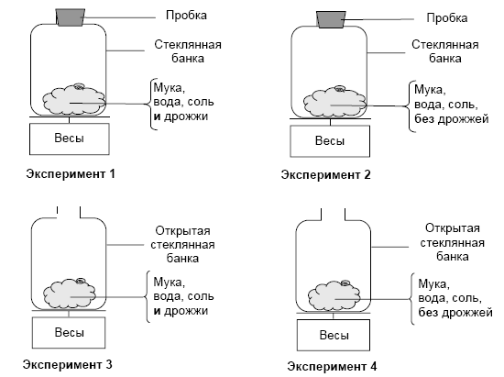

|  |  |
| --- | --- |
| A | Повар должен сравнить результаты экспериментов 1 и 2. |
| B | Повар должен сравнить результаты экспериментов 1 и 3. |
| C | Повар должен сравнить результаты экспериментов 2 и 4. |
| D | Повар должен сравнить результаты экспериментов 3 и 4. |

** Вопрос 5: ТЕСТО ДЛЯ ХЛЕБА**

Дрожжи в тесте в результате химической реакции превращают крахмал и сахар, содержащиеся в муке, в углекислый газ и спирт.

Откуда появляются **атомы углерода**, входящие в состав углекислого газа и спирта?

Обведите *«Да» или «Нет»* для каждого из приведенных ниже возможных объяснений.

|  |  |
| --- | --- |
| **Является ли это верным объяснением появления атомов углерода?** | **Да или Нет** |
| Некоторые атомы углерода поступают из сахара. | Да / Нет |
| Некоторые атомы углерода входят в состав молекулы соли. | Да / Нет |
| Некоторые атомы углерода поступают из воды. | Да / Нет |

****

**Вопрос 6: ТЕСТО ДЛЯ ХЛЕБА**

Когда подошедшее дрожжевое тесто ставят в печь, пузырьки газа и пара в тесте расширяются.

Почему газ и пар расширяются при нагревании?

1. Их молекулы становятся больше.
2. Их молекулы двигаются быстрее.
3. Число их молекул увеличивается.
4. Их молекулы сталкиваются реже.

**КАТАЛИТИЧЕСКИЙ КОНВЕРТЕР**

Наиболее современные марки автомобилей оснащены каталитическими конвертерами, которые делают выхлопные газы менее вредными для людей и окружающей среды.

Около 90% вредных выхлопных газов преобразуется в менее вредные. Ниже приведены некоторые газы, которые поступают в конвертер и выходят из него.

**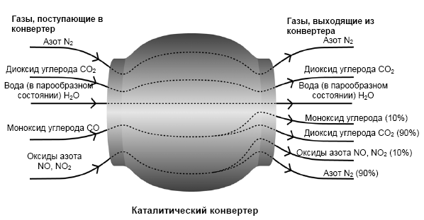**

**Вопрос 7: КАТАЛИЧЕСКИЙ КОНВЕРТЕР**

Используя информацию, приведенную на рисунке, приведите **пример** того, как каталитический конвертер снижает вредность выхлопных газов. ....................................................................................................................................................................................................................................................................………….....................................................................................

**Вопрос 8: КАТАЛИЧЕСКИЙ КОНВЕРТЕР**

Изменения, которым подвергаются газы, происходят внутри каталитического конвертера. Объясните происходящее, используя слова «**атомы**» И «**молекулы**».

........................................................................................................................................................................................................................................................................................................................................................................

****

**Вопрос 9: КАТАЛИЧЕСКИЙ КОНВЕРТЕР**

Проанализируйте газы, выделяемые каталитическим конвертером. Назовите одну проблему, решение которой должны найти инженеры и ученые, работающие с каталитическим конвертером, для того, чтобы получать менее вредные выхлопные газы.

........................................................................................................................................................................................................................................................................................................................................................................

**КУРЕНИЕ ТАБАКА**

Табак курят в виде сигарет, сигар и курительных трубок. Исследования показывают, что заболевания, связанные с курением табака, каждый день убивают около 13500 людей во всем мире. По прогнозам, к 2020 году заболевания, связанные с курением табака, будут причиной 12% всех смертей в мире.

Табачный дым содержит много вредных веществ. Наиболее разрушительные вещества – смола, никотин и угарный газ.

****

**Вопрос 10: КУРЕНИЕ ТАБАКА**

Табачный дым вдыхают в легкие. Смола от дыма оседает в легких, и это нарушает их нормальную деятельность.

Что из перечисленного является функцией легких?

1. Доставлять насыщенную кислородом кровь ко всем частям вашего тела.
2. Насыщать вашу кровь кислородом, которым вы дышите.
3. Очищать вашу кровь, уменьшая до нуля количество углекислого газа.
4. Превращать молекулы углекислого газа в молекулы кислорода.

****

**Вопрос 11: КУРЕНИЕ ТАБАКА**

Курение табака увеличивает риск заболевания раком легких и некоторыми другими болезнями.

Увеличивается ли риск заболевания следующими болезнями при курении табака?

Обведите *«Да» или «Нет»* в каждой строке.

|  |  |
| --- | --- |
| **Увеличивается ли риск заболевания следующими болезнями при курении?** | **Да или Нет** |
| Бронхит | Да / Нет |
| ВИЧ-инфекция или СПИД | Да / Нет |
| Ветряная оспа | Да / Нет |

**Вопрос 12:** **КУРЕНИЕ ТАБАКА**

Некоторые люди используют никотиновый пластырь, чтобы помочь себе бросить курить. Пластырь прикрепляется на кожу и выделяет никотин в кровь. Это помогает ослабить желание курить и избавляет от симптомов, связанных с прекращением курения.

Чтобы исследовать эффективность никотинового пластыря, была случайным образом сформирована группа из 100 курильщиков, которые хотят бросить курить. Эта группа исследовалась в течение шести месяцев. Эффективность никотинового пластыря определялась числом людей из группы, которые в конце исследования не начали снова курить.

Какой из следующих планов эксперимента является **наилучшим**?

1. Все люди в группе носят пластыри.
2. Все носят пластыри, кроме одного человека, который пытается бросить курить, не используя пластырь.
3. Люди сами выбирают, будут ли они пользоваться пластырем, чтобы бросить курить.
4. Случайно выбранная половина людей использует пластыри, а другая половина не использует их.

****

**Вопрос 13: КУРЕНИЕ ТАБАКА**

Существуют различные способы воздействия на людей, чтобы они прекратили курить.

Основаны ли следующие способы решения проблемы на применении достижений в области **техники** и **технологии**?

Обведите «Да» или «Нет» в каждой строке.

|  |  |
| --- | --- |
| **Основаны ли следующие методы борьбы с курением на достижениях в области техники и технологии?** | **Да или Нет** |
| Увеличение стоимости сигарет. | Да / Нет |
| Производство никотиновых пластырей для оказания помощи людям, желающим избавиться от никотиновой зависимости. | Да / Нет |
| Запрет на курение в общественных местах. | Да / Нет |

**МЭРИ МОНТЕГЮ**

*Прочитайте газетную статью и ответьте на следующие за ней вопросы*.

**ИСТОРИЯ ВАКЦИНАЦИИ**

Мэри Монтегю была красивой женщиной. Она выжила после заболевания натуральной оспой в 1715 году, но вся ее кожа была покрыта рубцами. В 1717 году, когда она жила в Турции, она наблюдала метод, названный прививкой, который там обычно использовался. Он состоял в том, что на коже здоровых молодых людей делали царапину и вносили в нее слабую форму вируса натуральной оспы, после чего они заболевали, но в большинстве случаев болезнь протекала в легкой форме.

Мэри Монтегю была так убеждена в безопасности прививки, что она разрешила сделать прививку своим сыну и дочери.

В 1796 году Эдвард Дженнер использовал прививки родственной болезни, коровьей оспы, чтобы вырабатывать антитела против натуральной оспы. По сравнению с прививкой от натуральной оспы эта прививка имела меньшие побочные эффекты, и человек после прививки не заражал других. Этот способ стали называть вакцинацией.

****

**Вопрос 14: МЭРИ МОНТЕГЬЮ**

От какого рода заболеваний можно делать людям вакцинацию?

1. От наследственных заболеваний, как гемофилия.
2. От заболеваний, которые вызываются вирусами, как полиомиелит.
3. От заболеваний, связанных с нарушениями функций организма, как диабет.
4. От любых заболеваний, от которых нет лекарства.

****

**Вопрос 15: МЭРИ МОНТЕГЬЮ**

Если животные или люди заболевают инфекционной болезнью, вызываемой бактериями, и затем выздоравливают, то тот тип бактерий, который был причиной этой болезни, обычно не вызывает у них эту болезнь снова.

Какова причина этого явления?

1. Организм уничтожил все бактерии, которые могут быть причиной той же самой болезни.
2. Организм выработал антитела, которые уничтожают этот тип бактерий прежде, чем они начнут размножаться.
3. Красные кровяные клетки уничтожают все бактерии, которые могут быть причиной той же самой болезни.
4. Красные кровяные клетки захватывают этот тип бактерий и избавляют от них организм.

****

**Вопрос 16: МЭРИ МОНТЕГЬЮ**

По какой причине детям и пожилым людям особенно рекомендуется делать прививки против гриппа? Укажите одну из причин.

........................................................................................................................  
........................................................................................................................

........................................................................................................................

**ФИЗИЧЕСКИЕ УПРАЖНЕНИЯ**

Систематические, но умеренные физические упражнения полезны для нашего здоровья.

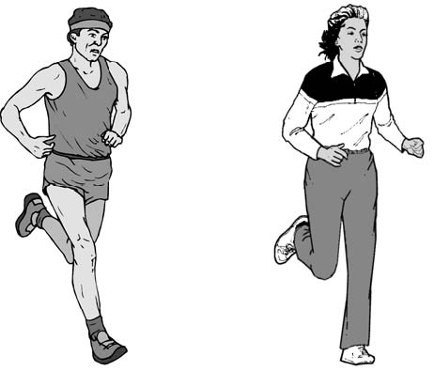

****

**Вопрос 17: ФИЗИЧЕСКИЕ УПРАЖНЕНИЯ**

В чем польза систематических физических упражнений? Обведите «Да» или «Нет» для каждого утверждения.

|  |  |
| --- | --- |
| **Полезны ли систематические физические упражнения?** | **Да или Нет** |
| Физические упражнения полезны для профилактики  заболеваний сердца и сосудистой системы. | Да / Нет |
| Физические упражнения приводят к правильному питанию. | Да / Нет |
| Физические упражнения помогают избежать лишнего веса. | Да / Нет |

**Вопрос 18: ФИЗИЧЕСКИЕ УПРАЖНЕНИЯ**

Что происходит при тренировке мышц? Обведите «Да» или «Нет» для каждого утверждения.

|  |  |
| --- | --- |
| **Происходит ли следующее при тренировке мышц?** | **Да или Нет** |
| Увеличивается кровоснабжение мышц. | Да / Нет |
| В мышцах откладывается жир. | Да / Нет |

****

**Вопрос 19: ФИЗИЧЕСКИЕ УПРАЖНЕНИЯ**

Почему во время физических упражнений вам приходится дышать чаще по сравнению с тем, как вы дышите, когда ваше тело находится в покое?

........................................................................................................................................................................................................................................................................................................................................................................

КИСЛОТНЫЕ ДОЖДИ

На фотографии, приведенной ниже, изображены статуи, называемые Кариатидами, которые были возведены в Акрополе в Афинах более 2500 лет назад. Статуи были изваяны из горной породы, которая называется мрамором. Мрамор состоит из карбоната кальция.

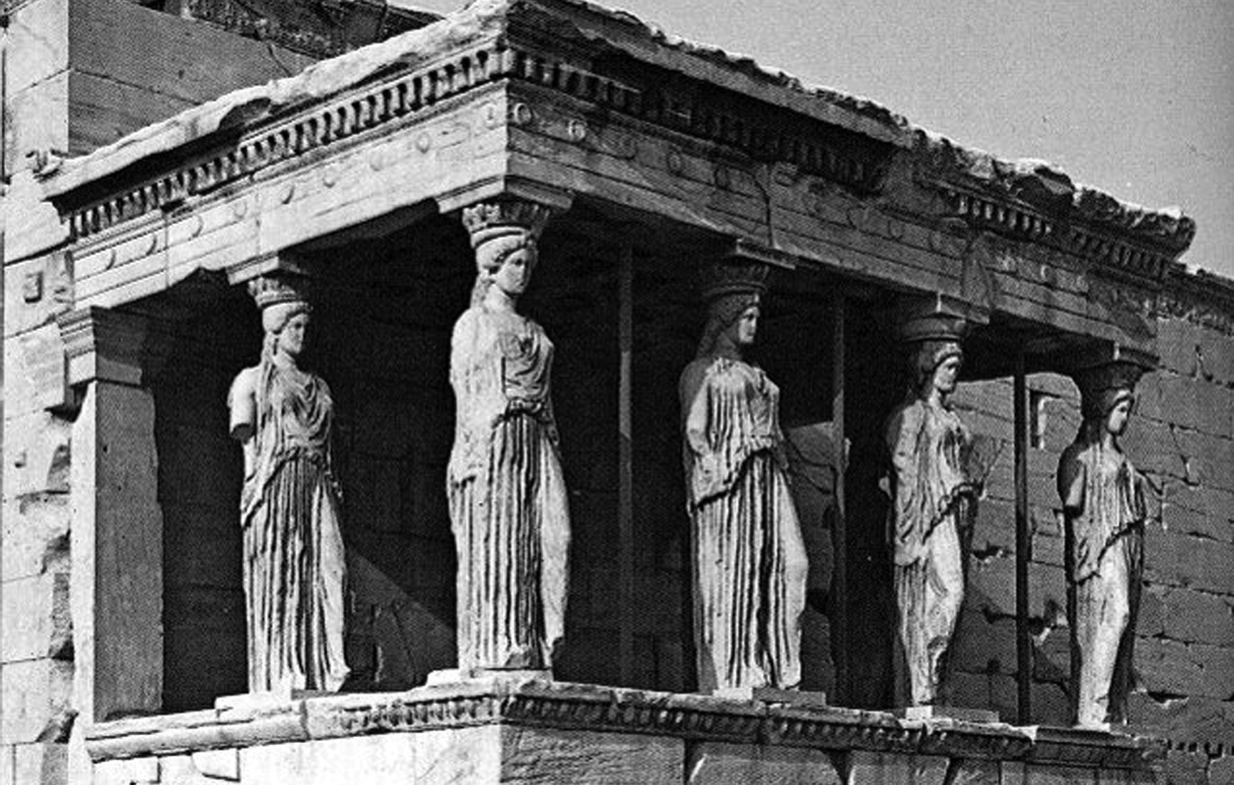 В 1980 году подлинные статуи были перенесены в музей Акрополя, а их заменили копиями. Подлинные статуи были разъедены кислотными дождями.

Действие кислотных дождей на мрамор может быть смоделировано путем помещения кусочков мрамора в уксус на ночь. Уксус и кислотный дождь обладают примерно одинаковым уровнем кислотности. Когда кусочек мрамора помещают в уксус, то наблюдается процесс образования пузырьков газа. Масса сухого кусочка мрамора определяется до и после эксперимента.

Вопрос 20: КИСЛОТНЫЕ ДОЖДИ

Учащиеся, которые проводили этот эксперимент, поместили на ночь кусочки мрамора также в чистую (дистиллированную) воду.

Объясните, для чего учащиеся включили этот опыт в свой эксперимент.

…………

**ПИТЬЕВАЯ ВОДА**

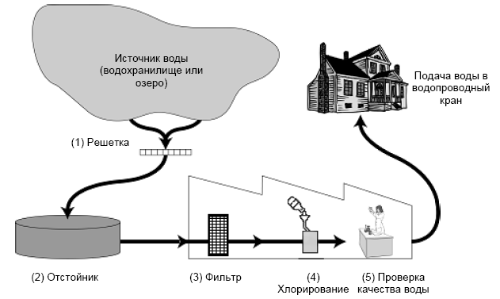

На рисунке, приведенном выше, показано, как вода, которая подается в городские дома, становится пригодной для питья.

****

**Вопрос 21: ПИТЬЕВАЯ ВОДА**

Важно иметь источник хорошей питьевой воды. Воды, которые находятся под землей, называются **грунтовыми водами**.

Назовите одну причину, почему в грунтовой воде меньше бактерий и загрязняющих частиц, чем в воде, взятой из поверхностных источников, таких как озера и реки.

......................................................................................................................................................................................................................................................................................................................................................................................................   


**Вопрос 22: ПИТЬЕВАЯ ВОДА**

Очистка воды часто осуществляется в несколько этапов, включающих в себя различные способы. Процесс очистки, показанный на рисунке, включает в себя четыре этапа (пронумерованные 1-4). На втором этапе вода собирается в отстойнике.

Каким образом происходит очистка воды на этом этапе?

1. Бактерии, находящиеся в воде, погибают.
2. В воду добавляют кислород.
3. Гравий и песок оседают на дно.
4. Токсичные вещества растворяются.

**Вопрос 23: ПИТЬЕВАЯ ВОДА**

На четвертом этапе процесса очистки вода хлорируется.

Зачем в воду добавляют хлор? ........................................................................................................................................................................................................................................................................................................................................................................



**Вопрос 24: ПИТЬЕВАЯ ВОДА**

Предположим, что сотрудники водa очистительных сооружений, ответственные за контроль качества воды, при сборе очередной пробы обнаружили в воде какие-то опасные бактерии **после** того, как очистительный процесс уже был завершен.

Что должны сделать в этом случае люди у себя дома перед тем, как пить эту воду?

......................................................................................................................

......................................................................................................................

......................................................................................................................



**Вопрос 25: ПИТЬЕВАЯ ВОДА**

Может ли употребление загрязненной воды вызвать следующие заболевания?

Обведите *«Да» или «Нет»* для каждого случая.

|  |  |
| --- | --- |
| **Может ли употребление загрязненной воды вызвать следующие заболевания?** | **Да или Нет?** |
| Диабет | Да / Нет |
| Диарея | Да / Нет |
| ВИЧ-инфекция или СПИД | Да / Нет |

**ОЗОН**

|  |  |
| --- | --- |
|  | Атмосфера - океан воздуха и бесценный природный ресурс для поддержания жизни на Земле. К сожалению, человеческая деятельность, основанная на национальных и личных интересах, наносит вред этому общему ресурсу, что проявляется в истощении тонкого озонового слоя, который действует как защитный экран для жизни на Земле. |
| 5 | Молекулы озона состоят из трех атомов кислорода в отличие от молекул кислорода, которые состоят из двух атомов кислорода. Молекулы озона чрезвычайно редкие: их меньше, чем десять на каждый миллион молекул воздуха. Однако на протяжении почти миллиарда лет их присутствие в атмосфере играло решающую роль в сохранении жизни на Земле. В зависимости от того, где он находится, озон может или защищать или наносить вред жизни на Земле. |
| 10 | Озон в тропосфере (на высоте до 10 км над земной поверхностью) - это «плохой» озон, который может нанести вред тканям легких и растениям. Но более 90 процентов озона, находящегося в стратосфере (на высоте от 10 до 40 км над земной поверхностью), является «хорошим» озоном, который, поглощая опасное ультрафиолетовое излучение Солнца, выполняет полезную работу. |
| 15 | Без этого полезного озонового слоя люди были бы более подвержены заболеваниям, возникающим вследствие облучения ультрафиолетовыми лучами Солнца. В последние десятилетия количество озона уменьшилось. В 1974 году была высказана гипотеза, что причиной этого может быть фреон (CFCs). До 1987 года научные исследования причинно-следственных связей не давали убедительных |
| 20 | подтверждений о причастности фреонов к разрушению озона. Однако в сентябре 1987 года официальные представители разных стран встретились в Монреале (Канада) и договорились ввести строгие ограничения на использование фреонов CFCs. |

**Вопрос 26: ОЗОН**

В приведенном выше тексте ничего не говорится о том, как формируется озон в атмосфере. В действительности каждый день некоторое количество озона образуется, а некоторое исчезает. Способ образования озона показывается с помощью следующего комикса (смешного рассказа в рисунках).

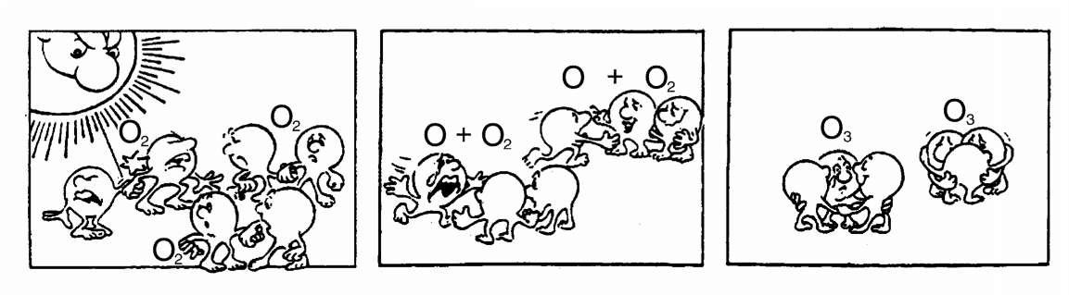

Предположим, у вас есть дядюшка, который пытается понять, что изображено на рисунках. Однако он не получил в школе никакого естественнонаучного образования и не понимает объяснения автора рисунков. Он знает, что в атмосфере нет никаких маленьких человечков, но его интересует, что изображают маленькие человечки комикса, что означают эти странные надписи O2 и O3 и какой процесс представлен на рисунках. Он просит вас объяснить комикс. Предположим, что ваш дядюшка знает:

* что O - обозначение кислорода;
* что такое атомы и молекулы.

Опишите для своего дяди, что показано на каждом рисунке комикса.

В своем объяснении используйте слова «атомы» и «молекулы», также, как они используются в строках 5 и 6.

..................................................................................................................................................................................................................................................................................................................................................................

**Вопрос 27: ОЗОН**

Используя термины, приведенные в статье, ответьте на вопрос: каким является озон, образующийся во время грозы, - «хорошим» или «плохим»?

Выберите ответ и объяснение, которое подтверждается текстом.

|  |  |  |
| --- | --- | --- |
|  | **Плохой озон или хороший?** | **Объяснение** |
| A | Плохой | Образуется при плохой погоде. |
| B | Плохой | Образуется в тропосфере. |
| C | Хороший | Образуется в стратосфере. |
| D | Хороший | Хорошо пахнет. |

**Вопрос 28: ОЗОН**

В строках 15-16 говорится: «Без этого полезного озонового слоя люди были бы более подвержены заболеваниям, возникающим вследствие облучения ультрафиолетовыми лучами Солнца».

Назовите одно из этих заболеваний, указав, что именно оно поражает.

..................................................................................................................................................................................................................................................................................................................................................................

**ЗВЕЗДНЫЙ СВЕТ**

Шолпан любит смотреть на звезды. Однако она не может как следует наблюдать за звездами ночью, потому что живет в большом городе.

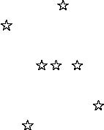В прошлом году Шолпан была в сельской местности, где увидела огромное количество звезд, которые не могла видеть, когда находилась в городе.

**Вопрос 29: ЗВЕЗДНЫЙ СВЕТ**

Почему в сельской местности можно увидеть больше звезд, чем в больших городах?

1. Луна в городах ярче, и она закрывает свет многих звезд
2. Сельской местности по сравнению с городской воздух содержит больше частичек пыли, которые отражают свет
3. Многие звезды трудно увидеть из-за ярких городских огней
4. Воздух в городах теплее за счет выделения тепла от транспорта и домов

**Вопрос 30: ЗВЕЗДНЫЙ СВЕТ**

Шолпан использует телескоп с линзами большого диаметра для того, чтобы наблюдать за не яркими звездами.

Почему использование телескопа с линзами большого диаметра позволяет наблюдать за не яркими звездами?

1. Чем больше линзы, тем больше света они собирают
2. Чем больше линзы, тем сильнее они увеличивают
3. Большие линзы позволяют видеть больше небесного пространства
4. Большие линзы позволяют обнаружить темные цвета в звездах
   1. **Примеры заданий по математической грамотности ЯБЛОНИ**

Фермер на садовом участке высаживает яблони в форме квадрата, как показано на рисунке. Для защиты яблонь от ветра он сажает по краям участка хвойные деревья.

Ниже на рисунке изображены схемы посадки яблонь и хвойных деревьев для нескольких значений n, где n- количество рядов высаженных яблонь. Эту последовательность можно продолжить для любого числа n.

C:\Users\Diana\Desktop\Новая папка\яблоня рус.tif

Вопрос 1: ЯБЛОНИ

Заполните таблицу:

|  |  |  |
| --- | --- | --- |
| **n** | **Количество яблонь** | **Количество хвойных деревьев** |
| 1 | 1 | 8 |
| 2 | 4 |  |
| 3 |  |  |
| 4 |  |  |
| 5 |  |  |

Вопрос 2: ЯБЛОНИ

В рассмотренной выше последовательности количество посаженных яблонь и хвойных деревьев подсчитывается следующим образом:

количество яблонь = П2,

количество хвойных деревьев = 8П, где n - число рядов высаженных яблонь.

Для какого значенияnчисло яблонь будет равно числу посаженных вокруг них хвойных деревьев?

Запишите решение.

…………………………………………………………………………………………………………………………………………………………………………………………

Вопрос 3: ЯБЛОНИ

Предположим, что фермер решил постепенно увеличивать число рядов яблонь на своем участке. Что при этом будет увеличиваться быстрее: количество высаживаемых яблонь или количество хвойных деревьев?

Запишите объяснение своего ответа.

…………………………………………………………………………………………………………………………………………………………………………………………

**ПЛОЩАДЬ КОНТИНЕНТА**

*Ниже изображена карта Антарктиды*

**C:\Users\Diana\Desktop\Новая папка\антарктида рус.tif**

Вопрос 4: ПЛОЩАДЬ КОНТИНЕНТА

Пользуясь масштабом данной карты, определите, чему примерно равна площадь Антарктиды.

Объясните, каким способом вы получили свою оценку площади континента, и приведите свои вычисления.

(Для получения ответа можно использовать данную карту, например, проводить на ней нужные вам линии и построения).

**СКОРОСТЬ ГОНОЧНОЙ МАШИНЫ**

На графике показано, как изменялась скорость гоночной машины, когда она проходила второй круг по трёхкилометровой кольцевой трассе без подъёмов и спусков.

Вопрос 5: СКОРОСТЬ ГОНОЧНОЙ МАШИНЫ

Чему примерно равно расстояние от линии старта до начала самого длинного прямолинейного участка трассы

1. C:\Users\Diana\Desktop\Новая папка\гоночная машина рус.tif0,5 км
2. 1,5 км
3. 2,3 км
4. 2,6 км

Вопрос 6: СКОРОСТЬ ГОНОЧНОЙ МАШИНЫ

В каком месте трассы скорость машины была наименьшей при прохождении второго круга?

1. На линии старта
2. Примерно на отметке 0,8 км
3. Примерно на отметке 1,3 км
4. Примерно посередине трассы

Вопрос 7: СКОРОСТЬ ГОНОЧНОЙ МАШИНЫ

Что можно сказать о скорости машины при прохождении трассы между отметками 2,6 км и 2,8 км?

1. Скорость машины оставалась постоянной
2. Скорость машины увеличивалась
3. Скорость машины уменьшалась
4. По данному графику невозможно определить изменение скорости машины

Вопрос 8: СКОРОСТЬ ГОНОЧНОЙ МАШИНЫ

Ниже изображены пять различных по форме гоночных трасс:

По какой из этих трасс ехала гоночная машина, график скорости которой приведен ранее?

C:\Users\Diana\Desktop\Новая папка\гоночная машинва 2.tif

**ТРЕУГОЛЬНИКИ**

Вопрос 9: ТРЕУГОЛЬНИКИ

Обведите букву, которой обозначена фигура, описание которой дается ниже.

B

P

C:\Users\Diana\Desktop\Новая папка\треугольники 1.tifТреугольник PQRпрямоугольный с прямым углом R. Сторона RQменьше стороны PR. M- середина стороны PQи N - середина стороны QR. S- точка внутри данного треугольника. Отрезок MN больше отрезка MS.

**ЖИЛОЙ ДОМ**

На фотографии виден жилой дом, у которого крыша имеет форму пирамиды. Ниже изображена сделанная учащимся математическая модель крыши дома и указаны длины некоторых отрезков.

C:\Users\Diana\Desktop\Новая папка\жилой дом.tif

На данной модели пол у чердака дома - квадрат ABCD. Балки, на которые опирается крыша, являются сторонами бетонного блока, имеющего форму прямоугольного параллелепипеда EFGHKLMN. E - середина ребра AT, F - середина BT, G - середина CT, H - середина DT. Все ребра пирамиды равны 12 м.

Вопрос 10: ЖИЛОЙ ДОМ

Вычислите площадь пола чердака - квадрата ABCD.

Площадь пола чердака - квадрата ABCD= м2.

Вопрос 11: ЖИЛОЙ ДОМ

Найдите длину отрезка EF - горизонтальной стороны бетонного блока.

Длина отрезка EF = м.

* 1. **Примеры заданий по грамотности чтения** **ВОЗДУШНЫЙ ШАР**

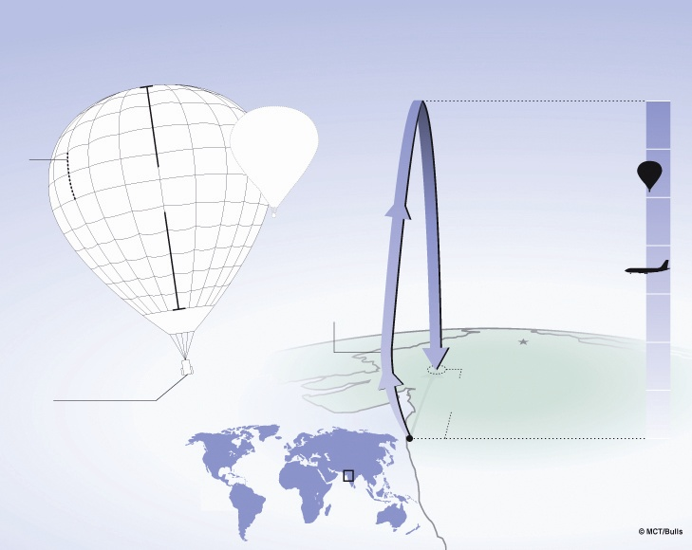

Рекорд высоты подъема для теплового аэростата

Индийский пилот Виджайпат Сингания побил мировой рекорд высоты подъема для тепловых аэростатов. Это случилось 26 ноября 2005 года. Он стал первым человеком, взлетевшим на воздушном шаре на высоту 21 тысяча метров над уровнем моря.

Материал: нейлон

Щели-клапаны можно раскрыть, чтобы выпустить горячий воздух для снижения.

Время наполнения:

2,5часа

**Объем:** 453000 м3 (обычный шар – 481м3)

**Вес:**1800 кг

Высота: 49 м

Размер обычного теплового аэростата

Воздушный шар вылетел в сторону моря, но встречный поток понес его обратно к суше.

Рекордная высота:

21000 м

**Кислород:** только 4% от количества, содержащегося в приземных слоях атмосферы

Температура:

–95 °C

Предыдущий рекорд:

19800 м

Реактивный лайнер

:

10000 м

Примерное место приземления

Дели

483 км

Мумбай (Бомбей)

Гондола:

Высота: 2,7 м. Ширина: 1,3 м

Внутри – герметическая кабина с изолированными окнами.

Виджайпат Сингания во время полета был одет в космический скафандр.

Алюминиевая конструкция, как у самолета.

Используйте материал «Воздушный шар», представленный на предыдущей странице, для ответа на следующие вопросы.

Вопрос 1: ВОЗДУШНЫЙ ШАР

Виджайпат Сингания использовал технические разработки, связанные с двумя другими видами транспорта. С какими видами транспорта?

1. …………………………………………

2. ………………………………………….

Вопрос 2: ВОЗДУШНЫЙ ШАР

С какой целью на рисунке в этом тексте изображен реактивный лайнер?

………………………………………………………………………………………………………………………………………………………………….

**КАК ВЫ ЧИСТИТЕ ЗУБЫ**

Становятся ли ваши зубы чище оттого, что вы чистите их все дольше и тщательней?

Британские исследователи говорят, что нет. Испытав на практике множество разных способов чистки зубов, они, в конце концов, определили, что наилучший результат дает двухминутная чистка обычной щеткой без излишних усилий. Если сильно налегать на щетку, можно повредить эмаль и десны, так и не освободив зубы от остатков пищи и зубного налета.

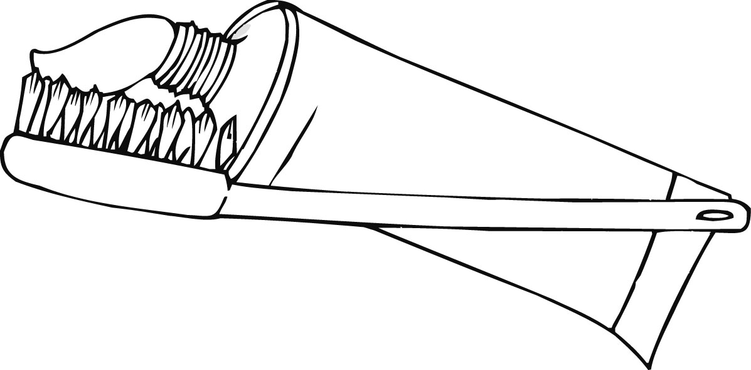Бенте Хансен, специалист по чистке зубов, говорит, что разумно держать зубную щетку так, как вы держите карандаш. «Начните в одном углу и пройдитесь щеткой по всему ряду зубов, – советует она. – Не забудьте почистить и свой язык! На нем может находиться множество бактерий, вызывающих дурной запах изо рта».

«Как вы чистите зубы» – это статья из норвежского журнала.

Используйте статью «Как вы чистите зубы» изложенную выше, для ответа на следующие вопросы.

Вопрос 3: КАК ВЫ ЧИСТИТЕ ЗУБЫ

Зачем нужно чистить язык, как советует Бенте Хансен?

………………………………………………………………………………………………………………………………………………..........................

БЕГУНЫ

**ХОРОШЕГО ВАМ САМОЧУВСТВИЯ, БЕГУНЫ!**

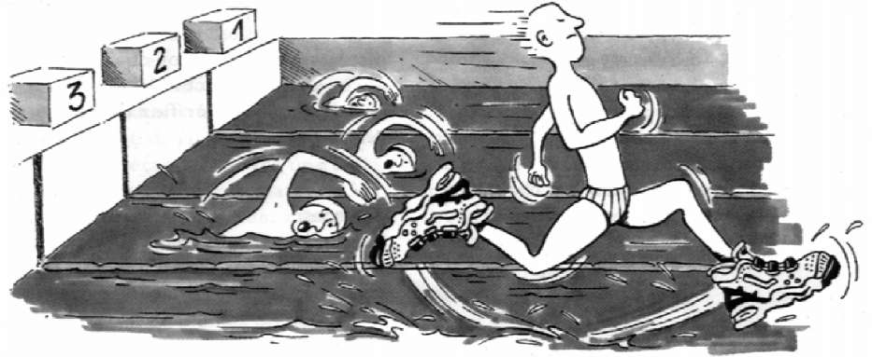

В течение 14 лет Центр спортивной медицины в Лионе (Франция) исследует проблемы травматизма молодых спортсменов. В результате исследований было установлено, что лучшее средство от травм - это их предупреждение ... и хорошая обувь.

|  |  |  |
| --- | --- | --- |
| **Удары, падения, износ и разрывы...**  Восемнадцать процентов  спортсменов в возрасте от 8 до 12 лет уже имеют повреждения в пятках. Хрящ в лодыжке футболиста уже не реагирует на удары, и 25 % профессионалов понимают, что это  действительно их самое слабое место. Хрящ хрупкого коленного сустава может быть также сильно поврежден, и если не принимать никаких мер еще в детстве (когда ребенку 10-12 лет), то это может стать причиной преждевременного остеоартрита. Бедро тоже может не избежать повреждений, особенно когда игрок устал, он рискует получить перелом в результате падений или столкновений.  Согласно тому же исследованию, у футболистов, играющих уже более 10 лет, появляются костные наросты на голени или пятке. Эти костные изменения получили название | «нога футболиста», то есть деформация, вызванная  подвижностью ступни и лодыжки в спортивной обуви.  **Защита, поддержка,**  **устойчивость,** амортизация  Если спортивная обувь слишком жесткая, то она часто ограничивает ваше движение. Если она слишком подвижна, то она увеличивает риск получения травм и растяжения суставов. Хорошая спортивная обувь должна соответствовать  четырем критериям:  во-первых, она должна способствовать защите извне: защищать от ударов мяча или ударов другого игрока, скрывать неровность спортивной  площадки и сохранять ногу теплой и сухой даже в мороз и дождь.  Она должна поддерживать ступню и особенно сустав лодыжки, чтобы избежать растяжений, опухолей и других | травм, которые могут даже повредить колено.  Она также должна давать игроку чувство устойчивости. В ней он не должен скользить по мокрой площадке и не должен резко падать на слишком сухой поверхности.  Наконец, она должна амортизировать удары, как это бывает у баскетболистов и волейболистов, которые  постоянно совершают прыжки.  **Сухие ноги**  Чтобы избежать  незначительных, но  болезненных недомоганий, таких, как волдыри, трещины или грибковые заболевания ног (грибковые инфекции),  спортивная обувь не должна препятствовать испарению  пота, но должна предотвращать попадание внутрь сырости. Идеальным материалом для этого может служить водостойкая кожа, чтобы защитить обувь от промокания при первом же дожде |

Вопрос 4: БЕГУНЫ

Что автор намеревался показать в этом тексте?

1. Что качество многих видов спортивной обуви сильно улучшилось
2. Что лучше не играть в футбол, если вам меньше 12 лет
3. Что молодые люди все больше страдают от разных травм из за своего плохого физического состояния
4. Что очень важно молодым спортсменам носить хорошую спортивную обувь

Вопрос 5: БЕГУНЫ

В статье говорится: «Хорошая спортивная обувь должна соответствовать четырем критериям».

Что это за четыре критерия?

1. ……………………………………………………………………………
2. ……………………………………………………………………………
3. ……………………………………………………………………………
4. ……………………………………………………………………………
5. **ОТВЕТЫ**
   1. **Ответы на задания по естественнонаучной грамотности**

|  |  |
| --- | --- |
|  | Три верных ответа: Да, Нет, Нет в указанном порядке. |
|  | A. 70ºC и 10ºC |
|  | C. Тесто поднимается, потому что в нем образуется углекислый газ. |
|  | D. Повар должен сравнить результаты экспериментов 3 и 4. |
|  | Три верных ответа: Да, Нет, Нет в указанном порядке. |
|  | B. Их молекулы двигаются быстрее. |
|  | Упомянуто превращение моноксида углерода или оксидовазота в другие соединения.   * Моноксид углерода превращается в диоксид углерода. * Оксиды азота превращаются в азот. * Он превращает вредные газы в не вредные, например, CO в CO2 (90%). * Диоксид углерода и азот не такие опасные, как моноксид углерода и оксиды азота. |
|  | Высказывается основная мысль о том, что атомы перегруппируются и образуют другие молекулы; в ответе используются **оба** слова – **и** атомы, **и** молекулы.   * Молекулы расщепляются, и атомы объединяются для образования других молекул. * Атомы перераспределяются, образуя другие молекулы. |
|  | Приемлемые ответы должны быть связаны с улучшением, связанным с удалением вредных газов (моноксид углерода и оксиды азота) ИЛИ с удалением диоксида углерода из газов, выбрасываемых в атмосферу.   * Не весь моноксид углерода превращается в диоксид углерода. * Происходит недостаточное преобразование оксидов азота в азот. * Улучшить процентное соотношение моноксида углерода, преобразованного в диоксид углерода, и процентное соотношение оксидо в азота, преобразованных в азот. * Диоксид азота, образующийся в ходе работы конвертера, вместо выброса в атмосферу должен улавливаться. |
|  | B. Насыщать вашу кровь кислородом, которым вы дышите. |
|  | Три верных ответа: Да, Нет, Нет в указанном порядке. |
|  | D. Случайно выбранная половина людей использует пластыри, а другая половина не использует их. |
|  | Три верных ответов: Нет, Да, Нет в указанном порядке. |
|  | В. От заболеваний, которые вызываются вирусами, как полиомиелит. |
|  | В. Организм выработал антитела, которые уничтожают этот тип бактерий прежде, чем они начнут размножаться. |
|  | Ответы, в которых упоминается, что у детей и/или пожилых людей более слабая иммунная система по сравнению с другими людьми, или что-то подобное.   * У этих людей меньшая сопротивляемость к заболеванию. * Молодые и пожилые не могут побороть болезнь так же легко, как остальные. * Они, скорее всего, подхватят грипп. * Если они заболеют гриппом, то у этих людей последствия будут хуже. * Потому что организмы детей и пожилых людей слабее. * Старые люди чаще заболевают. |
|  | Три верных ответа – Да, Нет, Да, в указанном порядке. |
|  | Два верных ответа – Да, Нет, в указанном порядке. |
|  | Чтобы снизить повышенный уровень углекислого газа и увеличить снабжение организма кислородом. [*Не принимается ответ, в котором вместо «кислорода» и «углекислого газа» говорится о «воздухе»*.]   * Когда вы занимаетесь физическими упражнениями, ваш организм нуждается в большем количестве кислорода и выделяет больше углекислого газа. Это обеспечивается дыханием. * Более частое дыхание дает возможность больше насытить кровь кислородом и выделить больше углекислого газа. |
|  | Показано, что кислота (уксус) является обязательным условием для протекания реакции.   * Убедиться в том, что для этой реакции дождевая вода должна быть кислотной (как в кислотном дожде), и что с обычной водой реакции не будет. * Посмотреть, есть ли другие причины для образования изъянов в кусочках мрамора. * Потому что он показывает, что кусочки мрамора не реагируют с любой жидкостью, т.к. вода является нейтральной. |
|  | Ответы, в которых учащиеся ссылаются на фильтрацию грунтовых вод вовремя просачивания через земные пласты.   * *Во время прохождения воды через песок и почву вода очищается.* * *Происходит естественная фильтрация.* * *Потому что когда вода проходит через землю, происходит ее фильтрация с помощью камней и песка.* |
|  | С. Гравий и песок оседают на дно. |
|  | Ответы со ссылками на удаление, уничтожение или разрушение бактерий (или микробов, или вирусов).   * *Очистить ее от бактерий.* * *Хлор убивает бактерии.* |
|  | Ответы со ссылками на кипячение воды. |
|  | Три верных ответа: Нет, Да, Нет, в указанном порядке. |
|  | Дается ответ, в котором приводятся все три элемента :   * Первый элемент: Молекула кислорода или молекулы кислорода (каждая из которых состоит из двух атомов кислорода) расщепляется на два атома кислорода (рисунок 1). * Второй элемент: Расщепление (молекул кислорода) происходит под воздействием солнечных лучей (рисунок 1). * Третий элемент: Атомы кислорода соединяются с другими молекулами кислорода и образуют молекулы озона (рисунки 2 и 3). |
|  | Ответ В - «Плохой. Образуется в тропосфере.» |
|  | Указывается на рак кожи или другие заболевания, связанные с солнечным облучением   * Рак кожи. * Меланома Обратите внимание: Этот ответ можно рассматривать как правильный, хотя он содержит ошибку в написании. * Катаракта |
|  | С. Многие звезды трудно увидеть из-за ярких городских огней. |
|  | А. Чем больше линзы, тем больше света они собирают. |

* 1. **Ответы на задания по математической грамотности**

|  |  |  |  |  |  |  |  |  |  |  |  |  |  |  |  |  |  |  |  |
| --- | --- | --- | --- | --- | --- | --- | --- | --- | --- | --- | --- | --- | --- | --- | --- | --- | --- | --- | --- |
|  | |  |  |  | | --- | --- | --- | | n | Количество яблонь | Количество хвойных деревьев | | 1 | 1 | 8 | | 2 | 4 | 16 | | 3 | 9 | 24 | | 4 | 16 | 32 | | 5 | 25 | 40 | |
|  | n= 8, явно использован алгебраический метод решения.  Примеры ответов:  C:\Users\Diana\Desktop\сборник заданий PISA_01.tif |
|  | Верный ответ (число ЯБЛОНЬ) сопровождается верным  обоснованием. Примеры ответов:   * "Число яблонь = n х n и хвойных деревьев = 8 х n . В обеих формулах имеется множитель n, но в формуле для подсчета числа яблонь есть еще один множитель n, значение которого увеличивается в то время, как множитель 8 остается неизменным." * "Число яблонь увеличивается быстрее, так как это число возводится в квадрат, а не умножается на 8." * "Число яблонь квадратично. Число хвойных деревьев - линейно. Таким образом, яблони возрастают быстрее."   "В ответе приведен график, который показывает, что при n> 8 n возрастает быстрее, чем 8n." |
|  | Оценка сделана с помощью изображения квадрата или прямоугольника, описанного вокруг данного континента. Значение площади указано в пределах от 12.000.000 кв.км до 18.000.000 кв.км. (единицы измерения не обязательно указываются). |
|  | В - «1,5 км» |
|  | Ответ С - «Примерно на отметке 1,3 км» |
|  | Ответ В - «Скорость машины увеличивалась» |
|  | Ответ В. |
|  | Ответ D |
|  | 144 |

* 1. **Ответы на задания по грамотности чтения**

|  |  |
| --- | --- |
|  | Указаны ОБА вида транспорта, самолеты И космические корабли (в любом порядке) [возможно, одной строкой].  1. самолеты 2. космические корабли  1. самолеты 2. космические аппараты  1. воздушный транспорт 2. космический транспорт  1. самолеты 2. космические ракеты  1. боинги 2. ракеты |
|  | Говорится явно или неявно о высоте полета шара ИЛИ о рекорде. Возможно также сравнение высоты полета авиалайнера и воздушного шара.   * Чтобы показать, как высоко взлетел шар. * Чтобы подчеркнуть, что шар поднялся действительно очень высоко. * Чтобы ярче показать значение рекорда – он взлетел намного выше авиалайнеров! * Для сравнения высоты полета. * Чтобы показать, какой значительный это был рекорд. *[Минимальный ответ]* |
|  | Говорится о бактериях ИЛИ избавлении от дурного запаха изо рта, ИЛИ о том и другом. Может быть дан пересказ или прямая цитата из текста.   * Чтобы избавиться от бактерий. * На языке могут находиться бактерии. * Бактерии. * Так можно избежать дурного запаха изо рта. * Дурной запах. * Чтобы удалить бактерии и таким образом избежать дурного запаха изо рта (оба мотива). * На нем может быть полно бактерий, которые вызывают дурной запах (оба мотива). * От бактерий бывает плохой запах изо рта. |
|  | Ответ D— «Что очень важно молодым спортсменам носить хорошую спортивную обувь» |
|  | В ответе приводятся четыре критерия, выделенные курсивом в тексте. Ответ может быть прямым цитированием текста, пересказом или переработанным текстом. Критерии могут быть приведены в любом порядке. Ниже приведены четыре критерия:   * 1. способствовать защите извне   2. поддерживать ступню   3. обеспечивать устойчивость   4. амортизировать удары  1. 1 Внешняя защита 2. Поддержка ступни 3. Хорошая устойчивость 4. Амортизации ударов  * Обувь должна обеспечивать хорошую внешнюю защиту, поддерживать ступню, обеспечивать игрока хорошей устойчивостью и амортизировать удары.  1. 1 Она должна оберегать от скольжения и резкого падения (устойчивость) 2. 2 Она должна защищать ступню от удара (например, при прыжках) [амортизации ударов] 3. Она защищает на неровной (ухабистой) дороге, а также от охлаждения [внешняя защита] 4. Она должна поддерживать ступню и лодыжку. [поддержка ступни]  * Защита, поддержка, устойчивость, амортизация [Цитируется заголовок данной части текста.] |

**ДЛЯ ЗАМЕТОК**

|  |
| --- |
|  |
|  |
|  |
|  |
|  |
|  |
|  |
|  |
|  |
|  |
|  |
|  |
|  |
|  |
|  |
|  |
|  |
|  |
|  |
|  |
|  |
|  |
|  |
|  |
|  |
|  |
|  |
|  |
|  |
|  |
|  |
|  |
|  |
|  |
|  |
|  |
|  |
|  |
|  |
|  |